

รายงานผลการปฏิบัติราชการ ประจำเดือน พฤศจิกายน
ประจำปีงบประมาณ พ.ศ. 2568
สถานีตำรวจภูธรป่าไร่

คำนำ

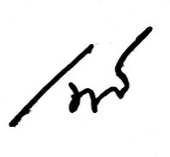
ตามการประเมินคุณธรรมและความโปร่งใสในการดำเนินงานของหน่วยงานภาครัฐ (Integrity and Transparency Assessment : ITA) ของสถานีตำรวจ ประจำปีงบประมาณ พ.ศ. 2568 ตัวชี้วัดที่ 9 การเปิดเผยข้อมูล ตัวชี้วัดย่อยที่ 9.2 การบริหารงาน ข้อ O7 รายงานผลการปฏิบัติราชการประจำเดือน โดยให้แสดงรายงานการปฏิบัติราชการประจำเดือนของสถานีตำรวจในรอบ 6 เดือนแรก ของปีงบประมาณ พ.ศ. 2568 (ตุลาคม 2567 - มีนาคม 2568) แยกเป็นรายเดือน และเผยแพร่เป็นประจำทุกเดือน บนเว็บไซต์ของสถานีตำรวจ สถานีตำรวจภูธรป่าไร่ จึงได้รวบรวม ผลการปฏิบัติราชการประจำเดือน พฤศจิกายน 2567 โดยแยกการปฏิบัติเป็น 5 สายงาน ประกอบด้วย งานอำนวยการ งานป้องกันปราบปราม งานจราจร งานสืบสวน และงานสอบสวน เผยแพร่ข้อมูลการปฏิบัติงานบนเว็บไซต์ของสถานีตำรวจภูธรป่าไร่ https://parai.mukdahan.police.go.th/

พันตำรวจโท
( เนติพจน์ สุภารี )
สารวัตรใหญ่สถานีตำรวจภูธรป่าไร่
30 พฤศจิกายน 2567

1. งานอำนวยการ
วันที่ 21 พ.ย. 67 เวลา 08.30 น. ร.ต.อ.ประยูร อุ่นตา พร้อมด้วย ชุด จิตอาสา ชุด ชมส. สภ.ป่าไร่ ได้ร่วมกันบริจาคโลหิตให้แก่เหล่ากาชาด จังหวัดมุกดาหาร ที่หอประชุมอำเภอดอนตาล อ.ดอนตาล จ.มุกดาหาร
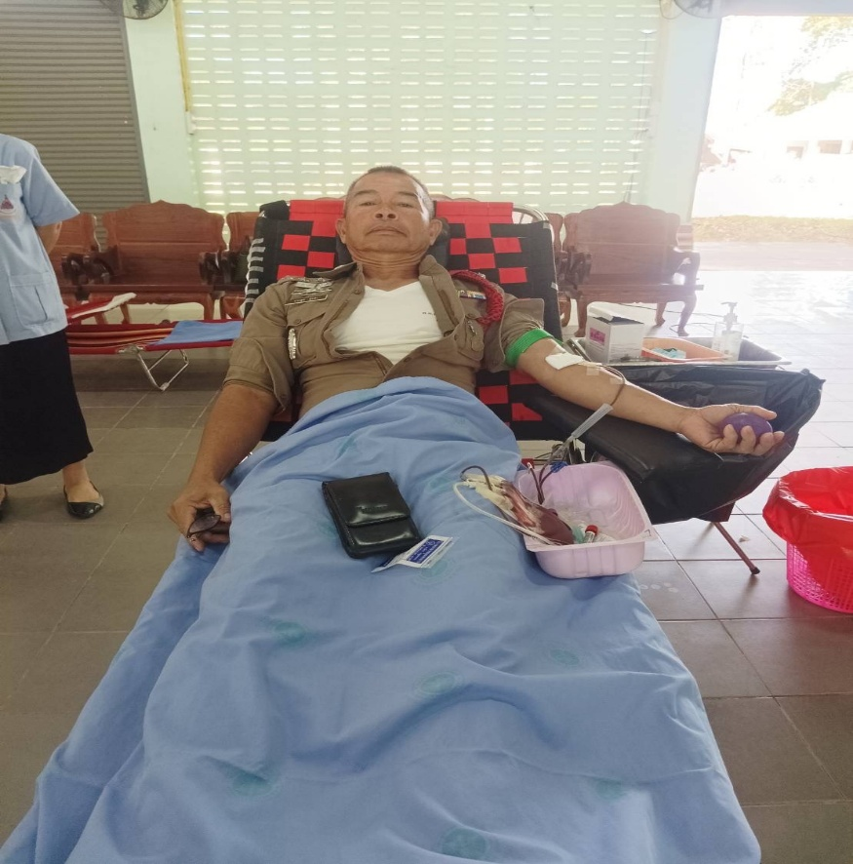
2. งานป้องกันปราบปราม
วันที่ 12 พ.ย.67 เวลา 20.00 น.ภายใต้อำนวยการของ พ.ต.ท.เนติพจน์ สุภารี สวญ.สภ.ป่าไร่ ได้มอบหมายให้ ร.ต.อ.ธีระพงษ์ กนึกรัตน์ รอง สว.(ป.) สภ.ป่าไร่พร้อมด้วย เจ้าหน้าที่ฝ่ายปกครอง ผู้ใหญ่บ้าน ผู้ช่วยผู้ใหญ่บ้าน อสม. ได้ร่วมกันออกตรวจพื้นที่เสี่ยงต่อการเกิดอาชญากรรม ได้เดินทางมาถึงวัดนาทามววาส โดยเปิดสัญญาณไฟวับวาบ และปรากฏกายให้เด่นชัด ระหว่างปฏิบัติหน้าที่เหตุการณ์ทั่วไปปกติ
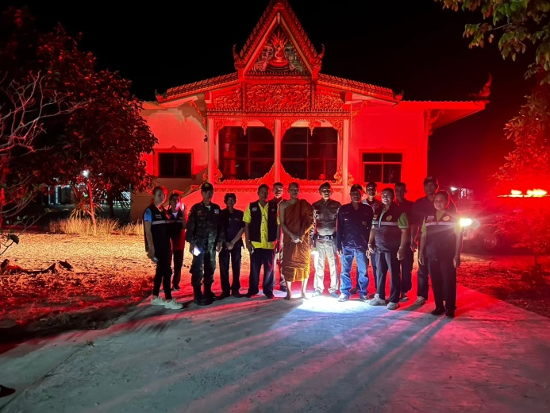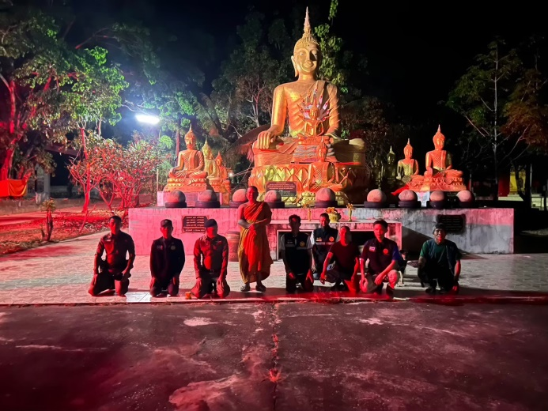

3. งานจราจร
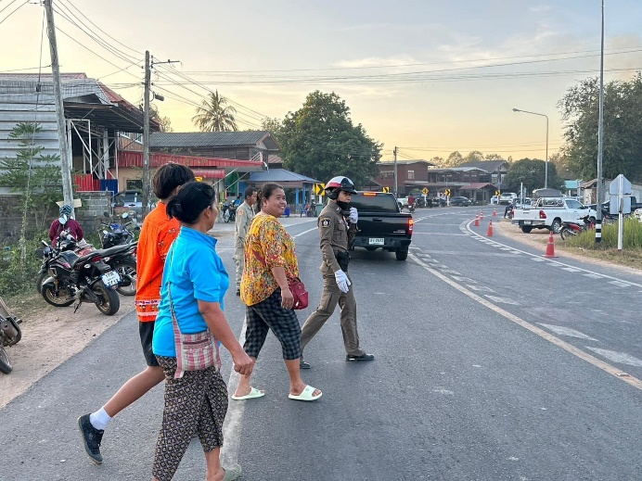
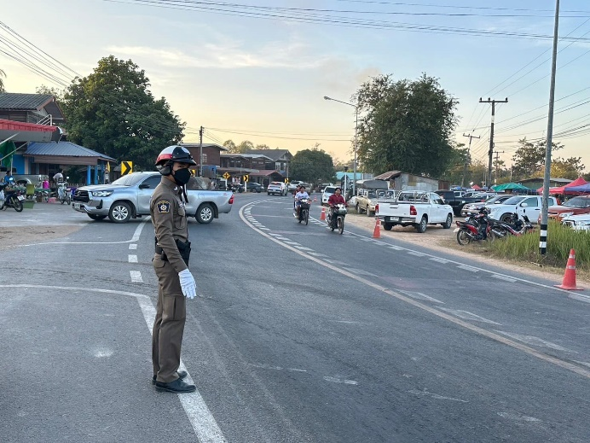
วันที่ 15 พ.ย. 67 เวลา 17.00น. ภายใต้การอำนวยการของ พ.ต.ท.เนติพจน์ สุภารี สวญ.สภ.ป่าไร่ ได้มอบหมายให้ ร.ต.อ.ธีระพงษ์ กนึกรัตน์ รอง สว.(ป.) สภ.ป่าไร่ ปฎิบัติหน้าที่งานจราจร อำนวยความสะดวกด้านการจราจร รักษาความปลอดภัยประชาชนที่มาจับจ่ายใช้สอยตลาดนัด บ้านป่าไร่ ต.ป่าไร่ อ.ดอนตาล จ.มุกดาหาร
4. งานสืบสวน
วันที่ 23 พ.ย.67 เวลา 22.00 น. ภายใต้อำนวยการของ พ.ต.ท.เนติพจน์ สุภารี สวญ.สภ.ป่าไร่ ได้มอบหมายให้ ร.ต.อ.ธีระพงษ์ กนึกรัตน์ รอง สว.(ป.) สภ.ป่าไร่ ได้ร่วมกันจับกุมตัวผู้ต้องหา 1 ราย
ได้พร้อมของกลาง 1.ยาเสพติดให้โทษประเภท1(เมทแอมเฟตามีน)ชนิดส้มปนแดง ลักษณะกลมแบน ด้านหนึ่งผิวเรียบ อีกด้านหนึ่งมีสัญลักษณ์ WY จำนวน 1 เม็ด
2.ยาเสพติดให้โทษประเภท1(ยาไอซ์)เมทแอมเฟตามีนชนิดเกล็ดใสบรรจุในถุงพลาสติกชนิดกดปิดดึงเปิด จำนวน 1 ถุง รวมถุงน้ำหนักประมาณ 0.40 กรัม
โดยกล่าวหาว่า 1.มียาเสพติดให้โทษประเภท1(เมทแอมเฟตามีน)ไว้ในครอบครองเพื่อเสพโดยผิดกฎหมาย
2.เสพยาเสพติดให้โทษประเภท1(เมทแอมเฟตามีน)โดยผิดกฎหมาย
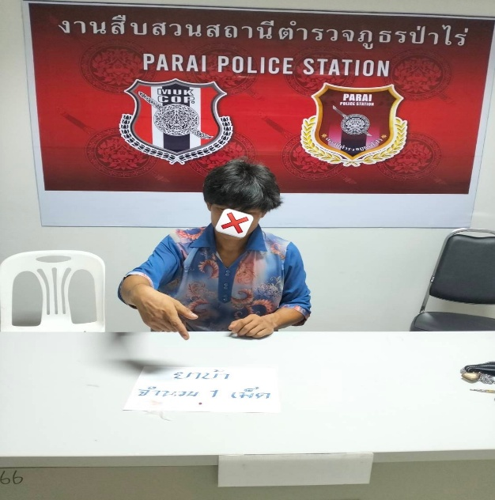
5. งานสอบสวน
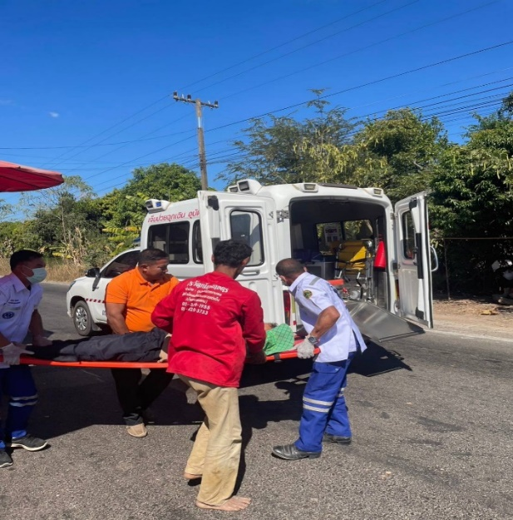
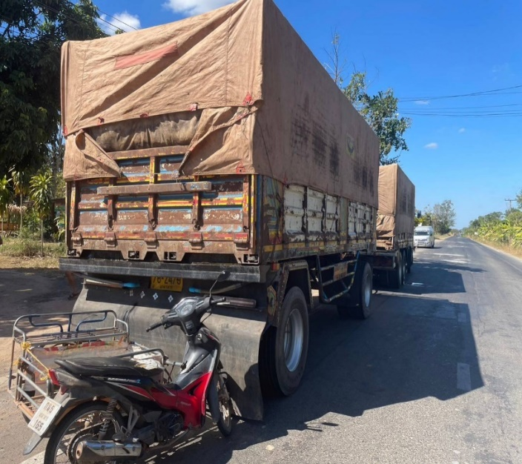
วันที่ 15 พฤษจิกายน 2567 เวลา 13.30 น. ร.ต.อ.ประยูร อุ่นตา รอง สว.(สอบสวน) สภ.ป่าไร่ ได้รับแจ้งเหตุว่า มีรถจักรยานยนต์ชนท้ายรถพ่วงที่จอดอยู่ข้างทาง ทำให้มีผู้ได้รับบาดเจ็บเจ้าหน้าที่ตำรวจได้ออกตรวจจุดเกิดเหตุและได้ประสาร 1679 นำส่งโรงพยาบาลดอนตาล แล้ว ทราบอาการปลอดภัยแพทย์จึงอนุญาติให้กลับมารักษาตัวที่บ้านได้

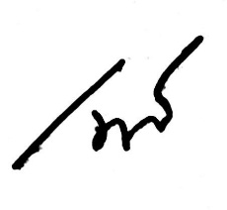

พันตำรวจโท
( เนติพจน์ สุภารี )
สารวัตรใหญ่สถานีตำรวจภูธรป่าไร่
30 พฤศจิกายน 2567

